# **洛阳市偃师区教体局多种形式推进法治教育**

为推动教育系统法治教育工作，形成校园学法、知法、守法、用法的良好氛围，提高依法治校、依法治教水平，洛阳市偃师区教体局采取多种形式开展法治宣传学习教育。

**法治教育与教师培训学习相结合。**按照偃师区教体局学法要求，各级学校按区教体局安排，教师每月重点学习一部法律法规，采用集体学习与自主学习相结合的形式，通过专题讲座、学文件、看视频、写笔记等多途径提高教职工的法治意识，使他们做到知法、懂法、守法。

****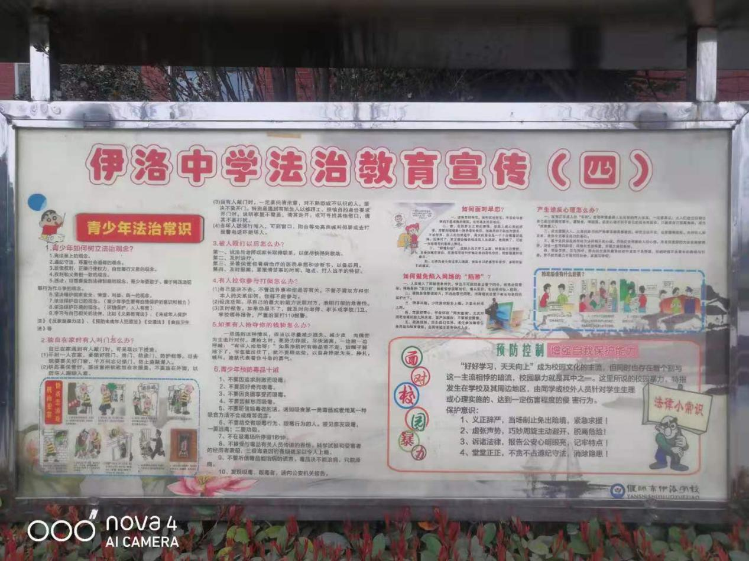****

**图为：偃师区伊洛学校法治宣传教育板报 李慧武摄**

**法治教育与法治巡讲相结合。**偃师区教体局和区检察院联合成立“检护明天”法治宣传团，在观看法治开学第一课的基础上，以案释法，结合防校园欺凌、防性侵等法治教育要求，经常性深入各级学校开展普法活动。

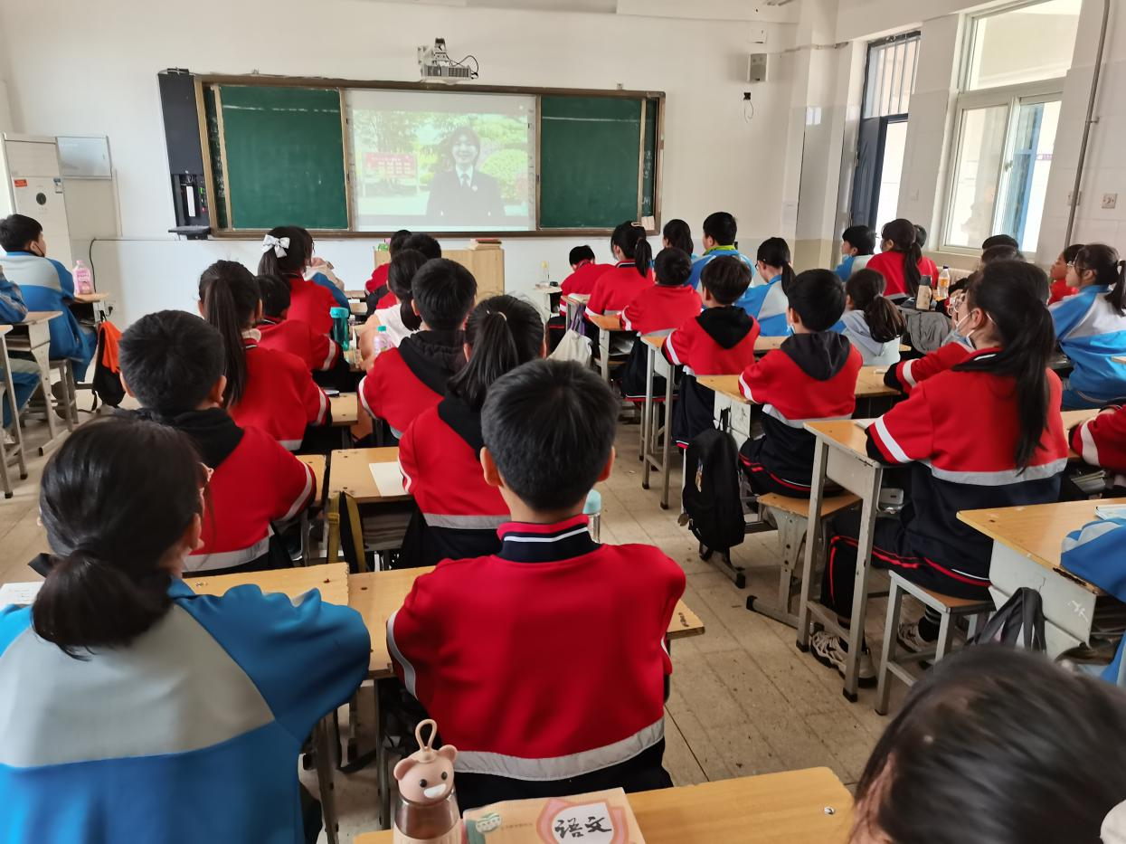

**图为：偃师区组织学校法治教育“开学第一课” 李慧武摄**

**法治教育与课堂教学相结合。充分利用班会课、思政课时间，发挥课堂教育主渠道作用，以班级为单位举行“知法懂法，做守法少年”主题班队会，通过演讲、小故事、模拟法庭等形式大力宣传法律，让学生知法懂法，争做文明好少年。**

**法治教育与课外实践活动相结合。组织学生观看法治教育图片，通过直观地、近距离地接触法律，让学生在专题教育中增长法律知识，从典型案例中汲取经验教训；组织法治知识竞赛活动，激发学生学法热情，促进法制知识入脑入心，提高学生守法自觉性。**

**法治教育与家校联系相结合。学校充分利用微信、校讯通等形式进行普法宣传，提升家长法治意识，提高家长监管能力，以身作则，树立榜样，形成教育合力，真正达到“家庭、学校、社会”三位一体教育目的。（李慧武、牛永涛）**